习题九
一、选择题
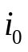
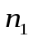
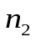
1．自然光从空气连续射入介质1和介质2（折射率分别为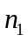和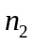）时，得到的反射光a和b都是完全偏振光。已介质1和介质2的折射率之比为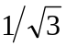，则光的入射角i₀为[ ]
（A）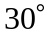； （B）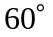； （C）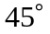； （D）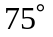。
答案：A
解：由题意知，光在两种介质介面上的入射角都等于布儒斯特角，所以有
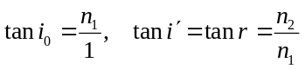，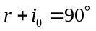
所以 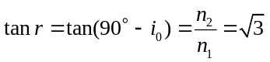
由此得 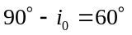，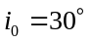

2．一束光强为I₀的自然光，相继通过三个偏振片P₁、P₂、P₃后出射光强为I₀ /8。已知P₁和P₃的偏振化方向相互垂直。若以入射光线为轴旋转P₂，要使出射光强为零，则P₂至少应转过的角度是 [ ]
（A）30°； （B） 45°； （C）60°； （D） 90°。
答案：B
解：设开始时P₂与另两者之一的夹角为α，则根据马吕斯定律，出射光强为
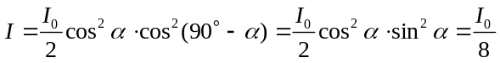
即 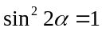，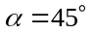
说明当P₂转过45°角度后即与另两者之一平行，从而出射光强为零。

3．一束自然光自空气射向一块平板玻璃（如图），入射角i₀等于布儒斯特角，则在界面2的反射光 [ ]
１
i₀
２
（A）光强为零；
（B）是完全偏振光，且光矢量的振动方向垂直于入射面；
（C）是完全偏振光，且光矢量的振动方向平行于入射面；
（D）是部分偏振光。
答案：B
解：根据起偏时的特性和布儒斯特定律可证明，当光由介质A入射于介质B时入射角为起偏振角，则其由介质B入射于介质A的角度也是起偏角。证明如下：
设光由空气射入玻璃时的折射角为，在表面“2”处由玻璃入射到空气的入射角为，则由图可知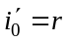。又根据布儒斯特定律有
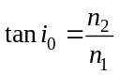，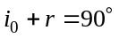
所以 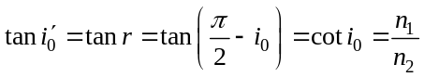
可见，光再由玻璃入射到空气时，也满足布儒斯特公式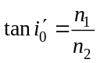。这说明此时的反射光也是完全偏振光，且光矢量的振动方向垂直于入射面。

4．两偏振片的偏振化方向成30°夹角时，自然光的透射光强为I₁，若使两偏振片透振方向间的夹角变为45°时，同一束自然光的透射光强将变为I₂，则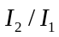为 [ ]
（A）； （B）； （C）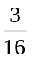； （D）。
答案：B
解：设入射自然光的光强为I₀，则其通过第一块偏振片后光强减半，为I₀/2。所以，根据马吕斯定律，通过第二块偏振片的光强为
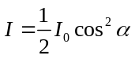
依题意，当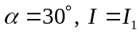；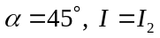，即
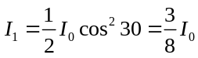， 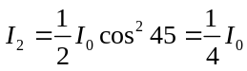
所以 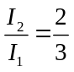

5．一单色光通过偏振片P投射到屏上形成亮点，若将P以入射光线为轴旋转一周，发现在转动过程中屏上亮点的亮度不变；再将一块四分之一波片置于P前，然后再转动P，发现屏上亮点产生明暗交替的变化，由此，判定入射光是 [ ]
（A）线偏振光； （B）圆偏振光；
（C）部分偏振光； （D）自然光。
答案：B
解：分析题意后可知，经过1/4波片的光是线偏振光。因插入1/4波片前旋转P时屏上亮度不变，所以入射光只能是自然光或圆偏振光，而这两者中只有圆偏振光经过1/4波片后才会变成线偏振光，由此判断这一单色光为圆偏振光。

二、填空题
1．一束平行的自然光，以60°角入射到平玻璃表面上，若反射光是完全偏振的，则折射光束的折射角为_________；玻璃的折射率为__________。
答案：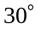；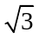。
解：此时入射角为起偏振角。根据布儒斯特定律，折射角为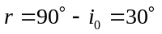，玻璃的折射率由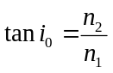，得到
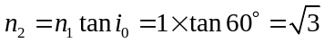
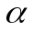
2．如右图，如果从一池静水（n=1.33）的表面反射的太阳光是完全偏振的，那么太阳的仰角α 大致等于 ；这反射光E矢量的振动方向应与入射面 （垂直，平行）。
答案：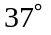；垂直。
解 （1）据题意，此时光的入射角为起偏角，按布儒斯特定律得
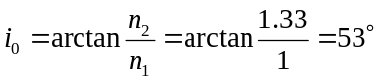
由图示可知，仰角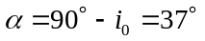；
（2）反射光是完全偏振光，其E矢量的振动方向垂直于入射面。

3．当光线沿光轴方向入射到双折射晶体上时，不发生___________现象，沿光轴方向寻常光和非寻常光的折射率__________；传播速度___________。
答案：（1）双折射；（2）相等；（3）相等。
方解石晶
o
e
4．线偏振的平行光，在真空中波长为589nm，垂直入射到方解石晶体上，晶体的光轴与表面平行，如图所示。已知方解石晶体对此单色光的折射率为n_{o}=1.658，n_{e}=1.486，则在晶体中的寻常光的波长λ_{o} =_____________，非寻常光的波长λ_{e} =_____________。
答案：355nm；396nm。
解： 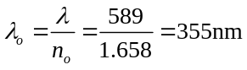； 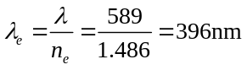

三、计算题
1．自然光通过两个偏振化方向成60°角的偏振片后，透射光的强度为I₁。若在这两个偏振片之间插入另一偏振片，它的偏振化方向与前两个偏振片均成30°角，则透射光强为多少（用I₁表示）？
答案：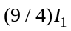
解：设入射光的强度为I₀。根据马吕斯定律，自然光通过两个偏振片后，透射光的强度与入射光的强度的关系为
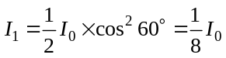， 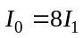
根据马吕斯定律，自然光通过三个偏振片后，透射光的强度
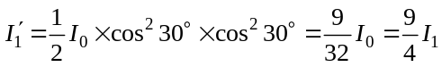

2．自然光和线偏振光的混合光束通过一偏振片。随着偏振片以光的传播方向为轴转动，透射光的强度也跟着改变，最强和最弱的光强之比为6:1，那么入射光中自然光和线偏振光光强之比为多大？
答案：2/5。
解：设入射光中自然光强度为I₀，线偏振光强度为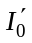。
当偏振片透振方向与线偏光振动方向平行时，透射光强度最大，为
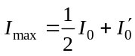
当偏振片透振方向与线偏光振动方向垂直时，透射光强度最小，为
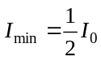
根据题意
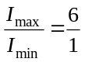，即 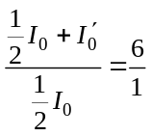
得自然光与线偏振光强度之比为 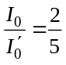

3．水的折射率为1.33，玻璃的折射率为1.50。当光由水中射向玻璃而反射时，起偏振角为多少？当光由玻璃射向水而反射时，起偏振角又为多少？
答案：（1）48.4°；（2）41.6°。
解：设水和玻璃的折射率分别为和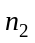。
（1）当光由水射向玻璃，根据布儒斯特定律
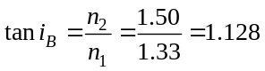；起偏角 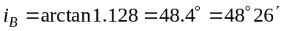
（2）当光由玻璃射向水，根据布儒斯特定律
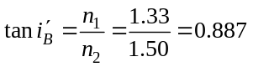；起偏角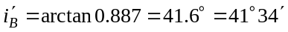

4．如图，已知某透明媒质对空气全反射的临界角等于45°，设空气和媒质的折射率分别为和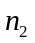，求光从空气射向此媒质时的布儒斯特角。
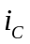
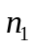
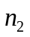
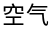
答案：54.7°
解：当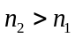时有可能发生全反射。已知全反射临界角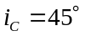，由折射定律
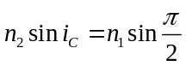
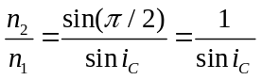
设布儒斯特角为，则由布儒斯特定律
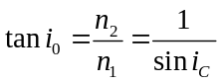
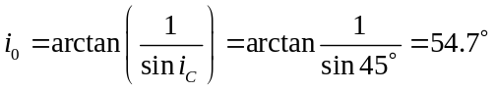

5．一线偏振光垂直入射到一块光轴平行于表面的冰洲石晶片上，且入射光的偏振方向与晶片的主截面成30°角。已知冰洲石的折射率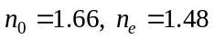，求：
（1）透过晶片的寻常光和非寻常光的光强之比；
（2）用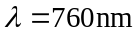的单色光入射时，若要出射的两偏振光产生90°的相位差，则晶片的最小厚度应为多少？
答案：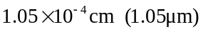
解：（1）设入射线偏光的振幅为A。依题意知，o光和e光的振幅分别为
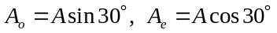
所以，两光的光强之比为
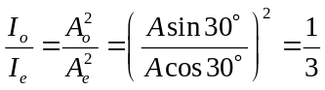
（2）相位差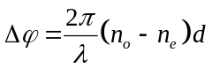。欲使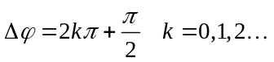，晶片厚度应为
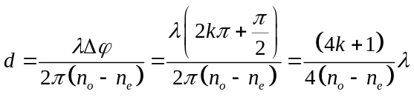
令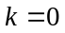，得所需晶片的最小厚度：
